Проектная работа
Crypto Broker Kafka
Защищенный мини-мессенджер с отдельным потоком датчиков, криптоконтейнерами и политикой безопасности

Цель
Разработать прототип системы обмена сообщениями с криптографической защитой информации. Основной сценарий - защищенный мессенджер. Дополнительно выделен отдельный поток данных датчиков, чтобы показать визуализацию в Grafana.

Функциональность
- веб-интерфейс на localhost:8088 для отправки сообщений и значений датчиков;
- раздельные Kafka-топики для переписки и сенсоров;
- policy-engine для принятия решений allow/deny;
- crypto-gateway для упаковки payload в криптоконтейнер;
- filter для расшифрования, очистки и валидации;
- consumer и Grafana для просмотра результата.

Топики Kafka
Поток | Raw topic | Crypto topic | Filtered topic
Чат | messages.raw | messages.crypto | messages.filtered
Датчики | sensors.raw | sensors.crypto | sensors.data.filtered
Политика | policy.requests | policy.decisions | -

Архитектура
Система разделена на изолированные контейнеры. Web App и producer не имеют ключей расшифрования. Policy-engine принимает решение безопасности, а crypto-gateway применяет это решение. Открытый payload не публикуется в crypto-топики.
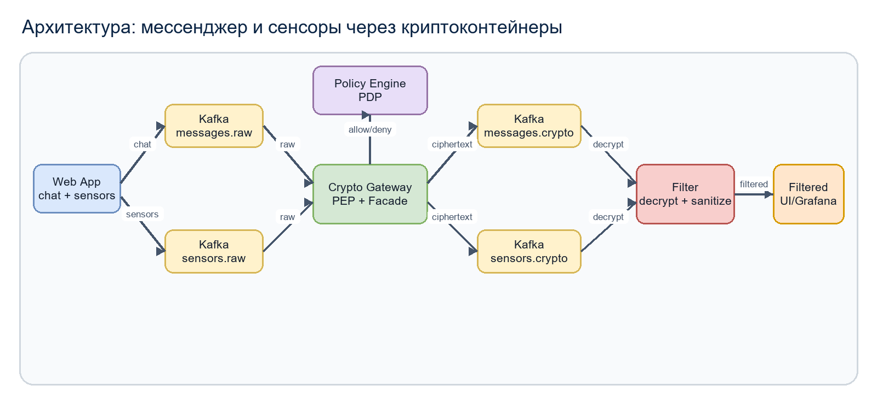

Диаграмма взаимодействия
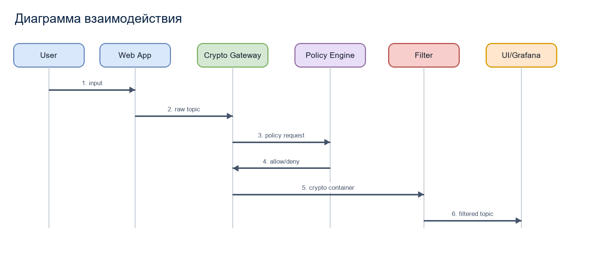

Диаграмма классов
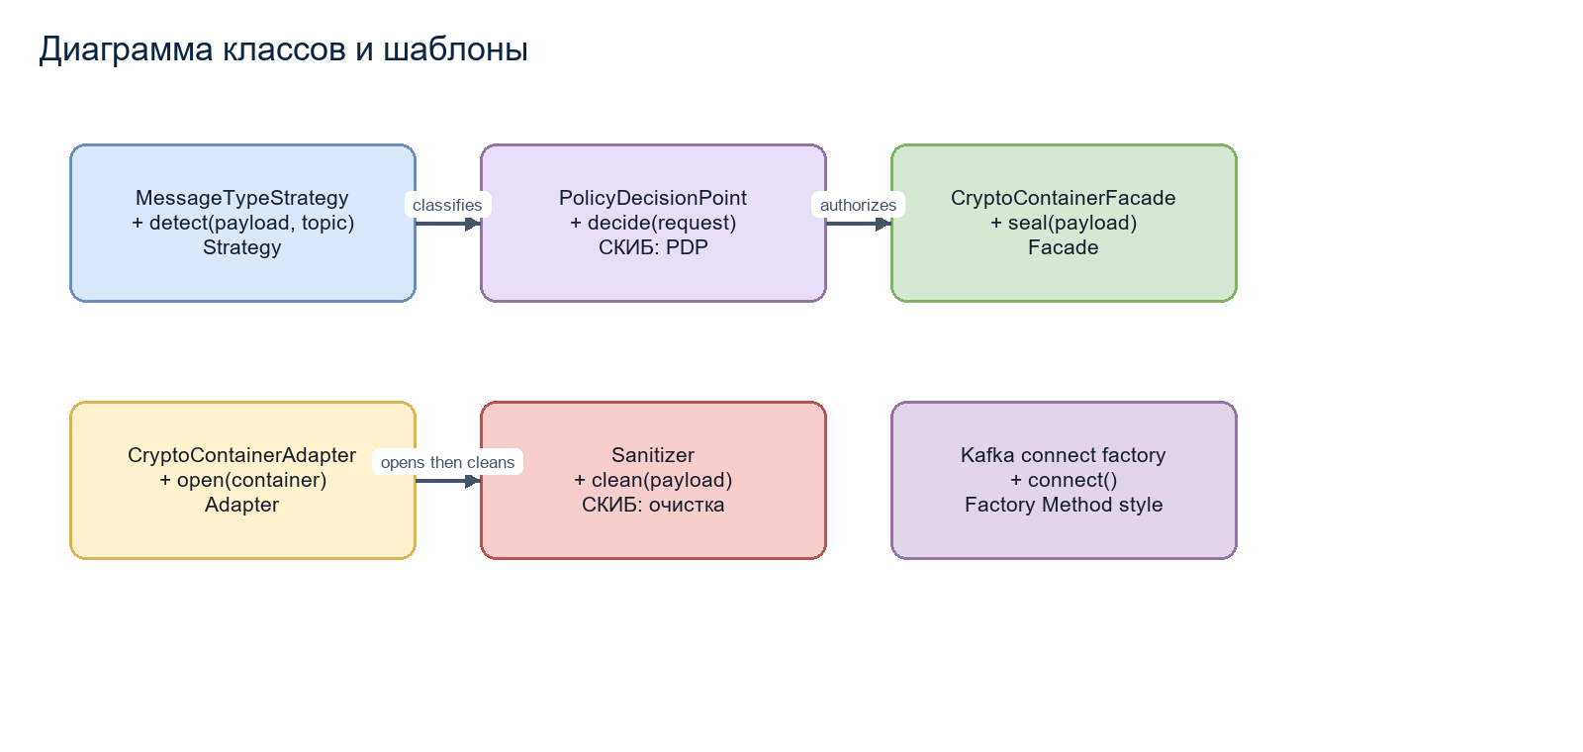

Политика безопасности
Файл политики находится в lab-kafka-iot/policy/policy.json.
allowed_sources: web:chat, web:sensor, producer:chat, producer:sensor, producer:/sample
allowed_message_types: chat-message, sensor-data
max_text_length: 240
temperature: -20..50
humidity: 0..100
default_decision: deny

Криптоконтейнер
После разрешения политики crypto-gateway создает контейнер с зашифрованным payload. В messages.crypto и sensors.crypto хранится ciphertext, а не открытый JSON.
{
"container_version": "1.0",
"message_type": "chat-message",
"source_topic": "messages.raw",
"algorithm": "Fernet(AES-128-CBC-HMAC-SHA256)",
"ciphertext": "gAAAAAB..."
}

Использованные шаблоны
Шаблон | Где используется | Назначение
Strategy | MessageTypeStrategy | определение типа сообщения и маршрута
Facade | CryptoContainerFacade | единый интерфейс создания криптоконтейнера
Adapter | CryptoContainerAdapter | преобразование криптоконтейнера обратно в payload
Factory Method style | connect() | создание Kafka-клиентов
СКИБ: PDP/PEP | policy-engine / crypto-gateway | разделение принятия и применения решений
СКИБ: очистка данных | filter | валидация и очистка перед итоговым топиком

Запуск
docker compose up --build -d kafka kafka-init policy-engine crypto-gateway filter consumer app grafana
http://localhost:8088
http://localhost:3001

Вывод
Получен прототип кибериммунной системы обмена сообщениями: чат и датчики разделены по топикам, сообщения проходят через политику безопасности, шифруются в криптоконтейнеры и публикуются в итоговые топики только после расшифрования, очистки и валидации.

Источники
https://securitybydesign.ru/templates/
https://refactoringu.ru/ru/design-patterns/catalog.html

